Comité international
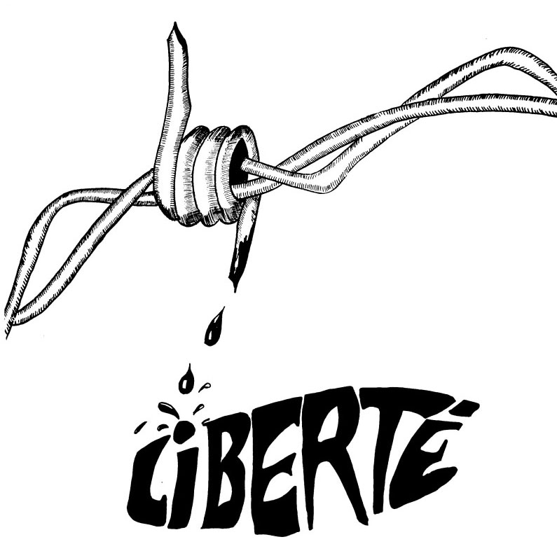
contre la répression
(pour la défense des droits syndicaux et politiques)

Paris, le 12 octobre 2010

Monsieur le Président

Le comité international contre la répression (pour la défense des droits politiques et syndicaux) a pris connaissance des faits qui se sont produits le 14 septembre 2010 à la cours d’Appel de Basse Terre concernant le traitement dont à fait l’objet une déléguée syndicale de l’Union générale des Travailleurs de Guadeloupe (U.G.T.G.). Il s’agit de mesures vexatoires, humiliantes, qui selon nous, tournent le dos au respect élémentaire dû à chaque citoyen.
Nous constatons que cette attitude que nous estimons scandaleuse de la part d’un représentant du service public de la justice s’inscrit malheureusement dans une chaine de tentatives d’intimidation dont les militants de l’UGTG (qui rappelons le est la première organisation syndical de Guadeloupe), leurs représentants et également leurs avocats, font l’objet.
Avec toute la gravité que requiert cette situation nous élevons la plus vive protestation contre les faits dont nous avons été informés, qui tentent de criminaliser l’activité des militants syndicaux qui refusent par exemple de se soumettre à des prélèvements ADN visant à les assimiler à des délinquants, dans le but de faire taire le mouvement syndical lui même.
C’est pourquoi nous assurons l’UGTG de notre solidarité et décidons d’alerter tous ceux qui sont attachés à l’exercice des libertés individuelles et collectives des faits dont nous avons été informés afin qu’il y soit mis un terme.

Le bureau du CICR.

